Федеральное государственное автономное образовательное учреждение
высшего образования «Национальный исследовательский университет
ИТМО»

Факультет программной инженерии и компьютерной техники

Лабораторная работа №2

По дисциплине
“Информатика”
Вариант: 47

Выполнил:
Макаров Алексей Иванович

Группа: Р3119

Проверил:
Мухаметгалеев Д. Т.

Санкт-Петербург, 2025г
Оглавление
Обязательное задание 3
Основные этапы выполнения задания 4
Дополнительное задание №1 7
Листинг программы 8
Выводы по работе 10

Обязательное задание
- На основании номера варианта задания выбрать набор из 4 полученных сообщений в виде последовательности 7-символьного кода.
- Построить схему декодирования классического кода Хэмминга (7;4), представить в виде изображения.
- Показать, имеются ли в принятом сообщении ошибки, и если имеются, то какие. Подробно прокомментировать и записать правильное сообщение.
- На основании номера варианта задания выбрать 1 полученное сообщение в виде последовательности 15-символьного кода.
- Построить схему декодирования классического кода Хэмминга (15;11), представить в виде изображения.
- Показать, исходя из выбранного варианта сообщений (по 1 у каждого – часть №2 в варианте), имеются ли в принятом сообщении ошибки, и если имеются, то какие. Подробно прокомментировать и записать правильное сообщение.
- Сложить номера всех 5 вариантов заданий. Умножить полученное число на 4. Принять данное число как число информационных разрядов в передаваемом сообщении. Вычислить для данного числа минимальное число проверочных разрядов и коэффициент избыточности.

Основные этапы выполнения задания

1. Полученные сообщения: 0011010, 1000100, 1101110, 0001001

2. Схема декодирования классического кода Хэмминга (7;4)

3. Нахождение и исправление ошибок в сообщениях «0011010», «1000100», «1101110», «0001001»
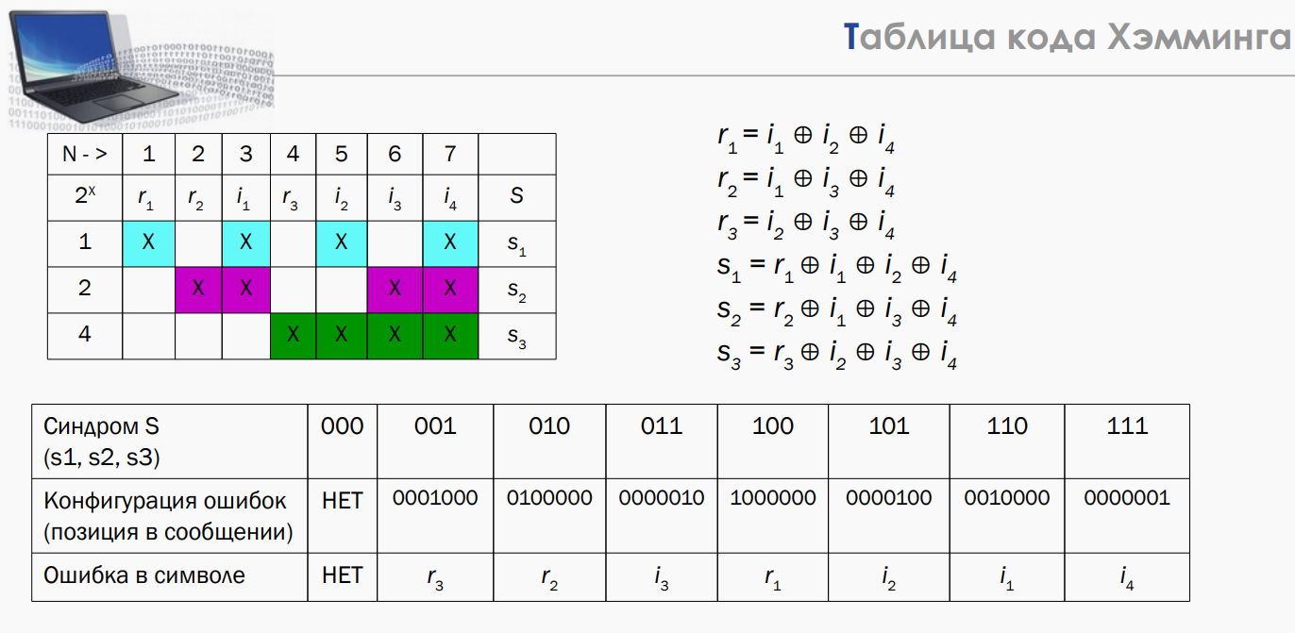Рисунок 1: Таблица кода Хэмминга
- Сообщение «0011010»:
  - Биты: r₁=0, r₂=0, i₁=1, r₃=1, i₂=0, i₃=1, i₄=0
  - Синдром:
    - s1 = 0 ⊕ 1 ⊕ 0 ⊕ 0 = 1
    - s2 = 0 ⊕ 1 ⊕ 1 ⊕ 0 = 0
    - s3 = 1 ⊕ 0 ⊕ 1 ⊕ 0 = 0
  - Синдром: 100, ошибка в символе r₁
  - Исправление: 1011010
- Сообщение «1000100»:
  - Биты: r₁=1, r₂=0, i₁=0, r₃=0, i₂=1, i₃=0, i₄=0
  - Синдром:
    - s1 = 1 ⊕ 0 ⊕ 1 ⊕ 0 = 0
    - s2 = 0 ⊕ 0 ⊕ 0 ⊕ 0 = 0
    - s3 = 0 ⊕ 1 ⊕ 0 ⊕ 0 = 1
  - Синдром: 001, ошибка в символе r₃
  - Исправление: 1001100
- Сообщение «1101110»:
  - Биты: r₁=1, r₂=1, i₁=0, r₃=1, i₂=1, i₃=1, i₄=0
  - Синдром:
    - s1 = 1 ⊕ 0 ⊕ 1 ⊕ 0 = 0
    - s2 = 1 ⊕ 0 ⊕ 1 ⊕ 0 = 0
    - s3 = 1 ⊕ 1 ⊕ 1 ⊕ 0 = 1
  - Синдром: 001, ошибка в символе r₃
  - Исправление: 1100110
- Сообщение «0001001»:
  - Биты: r₁=0, r₂=0, i₁=0, r₃=1, i₂=0, i₃=0, i₄=1
  - Синдром:
    - s1 = 0 ⊕ 0 ⊕ 0 ⊕ 1 = 1
    - s2 = 0 ⊕ 0 ⊕ 0 ⊕ 1 = 1
    - s3 = 1 ⊕ 0 ⊕ 0 ⊕ 1 = 0
  - Синдром: 110, ошибка в символе i₁
  - Исправление: 0011001

4. Полученное сообщение: «010101011110010»

5. Схема декодирования классического кода Хэмминга (15;11)

6. Исправление ошибок в сообщении «010101011110010»
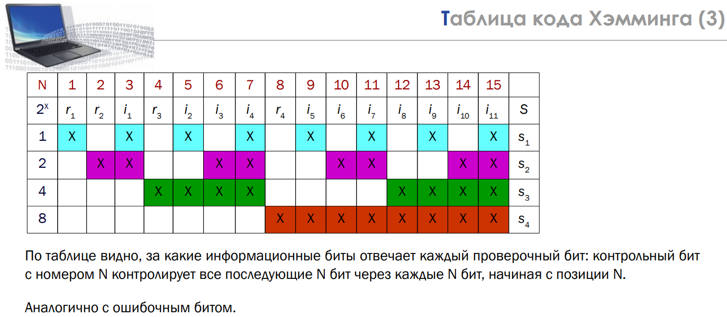Рисунок 2: Таблица кода Хэмминга (15;11)
- Биты: r₁=0, r₂=1, i₁=0, r₃=1, i₂=0, i₃=1, i₄=0, r₄=1, i₅=1, i₆=1, i₇=1, i₈=0, i₉=0, i₁₀=1, i₁₁=0
- Синдром:
  - s1 = 0 ⊕ 0 ⊕ 0 ⊕ 0 ⊕ 1 ⊕ 1 ⊕ 0 ⊕ 0 = 0
  - s2 = 1 ⊕ 0 ⊕ 1 ⊕ 0 ⊕ 1 ⊕ 1 ⊕ 1 ⊕ 0 = 1
  - s3 = 1 ⊕ 0 ⊕ 1 ⊕ 0 ⊕ 0 ⊕ 0 ⊕ 1 ⊕ 0 = 1
  - s4 = 1 ⊕ 1 ⊕ 1 ⊕ 1 ⊕ 0 ⊕ 0 ⊕ 1 ⊕ 0 = 1
- Синдром: 0111, ошибка в символе i₁₀
- Исправление: 010101011110000

7. Вычисление минимального числа проверочных разрядов
Число информационных разрядов = (32 + 64 + 96 + 16 + 47) * 4 = 1020
Для сообщения, в котором i информационных разрядов, потребуется r проверочных разрядов, причём 2^{r} ≥ r + i + 1, то есть:
2^{r} - r ≥ 1021
r_{min} = 11
Коэффициент избыточности k вычисляется по формуле k=r/(i+r)
k = 11 / (1020 + 11) = 0.010669… ≈ 0.01067

Дополнительное задание №1
Написать программу на любом языке программирования, которая на вход получает набор из 7 цифр «0» и «1», записанных подряд, анализирует это сообщение на основе классического кода Хэмминга (7,4), а затем выдает правильное сообщение (только информационные биты) и указывает бит с ошибкой при его наличии.

Листинг программы
На листинге №1 пример кода на языке Kotlin по условию дополнительного задания.
fun main() {
while (true) {
print("Enter binary message of length 7: ")
val input = readlnOrNull() ?: break
if (input.equals("exit", ignoreCase = true)) break
try {
println(handle(input))
} catch (e: Exception) {
println("Error: ${e.message}")
}
}
}
fun handle(input: String): String {
if (input.length != 7) throw IllegalArgumentException("Invalid input length")
if (input.any { c -> c != '1' && c != '0' }) throw IllegalArgumentException("Invalid input characters")
val bits = input.toCharArray().map { it - '0' }
val (r1, r2, r3) = arrayOf(bits[0], bits[1], bits[3])
val (i1, i2, i3, i4) = arrayOf(bits[2], bits[4], bits[5], bits[6])
val s1 = r1 xor i1 xor i2 xor i4
val s2 = r2 xor i1 xor i3 xor i4
val s3 = r3 xor i2 xor i3 xor i4
val s = "$s1$s2$s3"
val bitIndex = when (s) {
"000" -> -1
"001" -> 3
"010" -> 1
"011" -> 5
"100" -> 0
"101" -> 4
"110" -> 2
"111" -> 6
else -> throw RuntimeException("what the...")
}
if (bitIndex == -1) return "Message is valid"
return "Error in bit '$bitIndex', fixed message: ${switchBit(input, bitIndex)}"
}
fun switchBit(input: String, index: Int): String {
val newVal = if (input[index] == '1') "0" else "1"
return input.replaceRange(index, index + 1, newVal)
}

Листинг №1 - решение дополнительного задания № 1

Выводы по работе
В результате выполнения лабораторной работы я получил неоценимый и многогранный опыт работы с кодом Хэмминга, который представляет собой фундаментальный и крайне важный механизм в области теории кодирования и защиты информации от возможных ошибок, возникающих в процессе передачи данных по различным каналам связи, подверженным воздействию шумов и помех.

В ходе кропотливой и детальной работы мне удалось не просто поверхностно ознакомиться, а глубоко и всесторонне изучить теоретические основы, принципы функционирования и практические аспекты применения кода Хэмминга, который был разработан выдающимся американским математиком Ричардом Хэммингом еще в далеком 1950 году и с тех пор продолжает оставаться актуальным и востребованным инструментом в современных системах передачи и хранения информации.

Практическая реализация алгоритмов кодирования и декодирования позволила мне на собственном опыте убедиться в эффективности и надежности данного метода коррекции ошибок, который основан на продуманной и математически выверенной системе расстановки контрольных битов в определенных позициях кодового слова, что в совокупности образует мощный механизм не только для обнаружения, но и для последующего исправления одиночных ошибок, которые могут возникать в процессе передачи двоичных данных через неидеальные каналы связи.

В процессе выполнения лабораторной работы я столкнулся с необходимостью тщательного анализа и понимания математического аппарата, лежащего в основе кода Хэмминга, включая изучение принципов работы с битовыми операциями, освоение методов расчета позиций контрольных битов и овладение техниками синдромного декодирования, что потребовало от меня повышенной концентрации внимания, системного подхода к решению поставленных задач и развития аналитического мышления.

Нельзя не отметить, что работа с кодом Хэмминга предоставила мне уникальную возможность на практике применить знания, полученные в ходе изучения теоретического курса по дисциплине, связанной с теорией информации и кодирования, что способствовало более глубокому и осознанному пониманию фундаментальных принципов обеспечения достоверности передаваемой информации и методов борьбы с неизбежно возникающими ошибками в реальных системах связи.

В процессе реализации программного обеспечения для демонстрации работы кода Хэмминга мне пришлось освоить различные подходы к организации вычислений, оптимизации алгоритмов и тестированию созданного программного обеспечения на различных наборах тестовых данных, что безусловно способствовало развитию моих навыков программирования и проектирования надежных программных систем.

Особую ценность представляет тот факт, что в ходе лабораторной работы я не только получил практические навыки работы с конкретным методом коррекции ошибок, но и смог оценить его место в общей системе методов помехоустойчивого кодирования, понять его преимущества и ограничения, а также осознать важность продолжения исследований в данной области для разработки более эффективных и современных алгоритмов защиты информации.

Полученный опыт, безусловно, будет крайне полезен в моей дальнейшей учебной и профессиональной деятельности, особенно при работе над проектами, связанными с разработкой систем связи, созданием надежных систем хранения данных и реализацией алгоритмов обеспечения целостности информации в условиях воздействия различных дестабилизирующих факторов.

Таким образом, можно с уверенностью утверждать, что выполнение данной лабораторной работы стало важным этапом в моем профессиональном становлении, позволившим не только приобрести конкретные практические навыки, но и сформировать целостное представление о проблемах и методах обеспечения надежности в современных информационных системах.
Список источников
- Код Хэмминга. Пример работы алгоритма: https://habr.com/ru/articles/140611/
- Код Хэмминга – всё самое важное: https://ru.wikipedia.org/wiki/Код_Хэмминга

